Pachet – Maraton 2009T
– 29.11.2009 -
Autori: Asachi, Chipitoc, Tam Tam Tam.

Actul 1

1. Iată un sistem cu ajutorul căruia se pot arăta numere destul de mari doar cu ajutorul degetelor de la mâini. Acest sistem este utilizat cel mai des pentru a comunica la distanţă sau pentru a arăta scorurile în diverse sporturi, precum ping-pong-ul sau baschetul. Primul gest are semnificaţia de 3, al doilea – 6, al treilea – 31, al patrulea – 544.
Î: Ce număr reprezintă ultimul gest?

 | 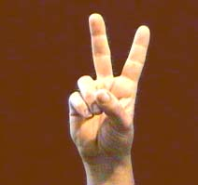 | 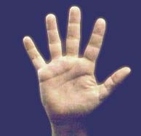 | 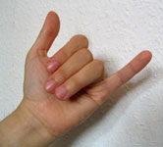 | 
3 | 6 | 31 | 544 | ?

Răspuns: 128.
Comentariu: Sistemul este unul binar. Numărătoarea începe de la degetul mare de la mâna dreaptă. Acesta are semnificaţia de 1. Arătătorul mâinii drepte – 2¹=2, şi tot aşa mai departe. Mai multe degete împreună – se calculează suma acestora. 1+2+4+8+16=31. Degetul mare de la mâna stângă este 2⁵=32. Degetul mijlociu de la mâna stângă este 2⁷=128.
Sursă: http://en.wikipedia.org/wiki/Finger_binary
Autor: Octavian Sireţeanu, Echipa Asachi

2. Almon Strowger, un om de afaceri din Kansas, este cunoscut datorită faptului că la începutul anilor 1890 a inventat un dispozitiv automat, primul în felul lui, care a fost utilizat pe larg în secolul XX. Strowger a fost nevoit să facă această invenţie din cauza concurenţei neloiale. El a observat, că potenţialii lui clienţi ajung la concurentul său principal.
Î: Scrieţi profesia soţiei concurentului lui Strowger.
Răspuns: Telefonistă
Comentariu: Ea comuta apelurile destinate lui Sowger către soţul ei. Strowger a inventat tehnologia schimbului telefonic electromecanic.
Surse: Ericsson „Understanding Telecomunications”
http://web.archive.org/web/20040908151330/www.ericsson.com/support/telecom/part-b/b-3-1.shtml_
Autor: Polina Meleca, Echipa Asachi.

3. „X” este o pecete de aur, argint sau plumb care se ataşa în evul mediu unui act pentru a-l autentifica. În anul 2006, „X” a ocupat locul 59 în Top 100 cei mai mari români ai tuturor timpurilor, devansând asemenea personalităţi ca: Marin Preda, Matei Corvin sau Titu Maiorescu.
Î: Răspundeţi prin 4 litere, ce s-a înlocuit prin “X”?

Răspuns: Bulă
Surse: „Cartier Dicţionar Enciclopedic” Ediţia a 6-a, mai 2008.
http://www.mariromani.ro/top100.php
Autor: Andrian Macari, Echipa Asachi

4.
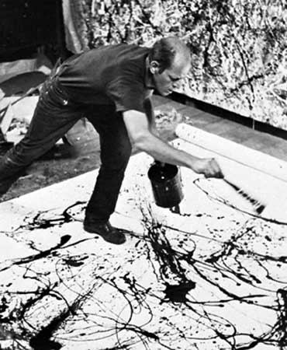

În imagine îl vedeţi pe pictorul Jackson Pollock, fotografiat în timpul lucrului. Revista „TIME” l-a supranumit pe acesta utilizând numele englez al unui binecunoscut personaj londonez la care a adăugat o singură literă.
Î: Scrieţi supranumele acestuia.

Răspuns: Jack the Dripper
Comentariu: Revista „TIME” la supranumit „Jack the Dripper”, făcând aluzie la stilul acestuia de pictură. Din engleză, “to drip” se traduce ca „a picura”.
Sursa: http://en.wikipedia.org/wiki/Jackson_Pollock
Autor: Sandu Cojocari, Echipa Chipitoc.

5. Atenţie, în întrebare este un cuvânt înlocuit!
„Au fost pe lume tot atâtea LEGUME câte războaie. Şi totuşi LEGUMELE şi războaiele îi găsesc pe oameni întotdeauna la fel de nepregătiţi.” – aţi auzit un fragment din romanul „LEGUMA”.
Î: Cine este autorul romanului?

Răspuns: Albert Camus
Autor: Marinela Parlicov, Echipa Tam Tam Tam

6. [ÎNTREBARE ANULATĂ] 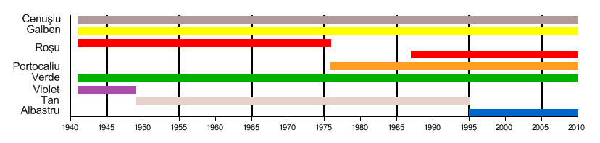
[Premiu]
Atenţie, în întrebare o literă este înlocuită cu o altă literă! Ar fi bine să scrieţi.
T-urile au apărut în SUA, în 1941. Culorile t-urilor au variat de atunci, doar culoarea cenuşie fiind constantă. Pe foi aveţi evoluţia culorilor t-urilor. În anul 2005 au început să fie produse teuri tari, în paralel cu cele tradiţionale. O legendă urbană zice că teurile sunt un afrodiziac foarte bun.
Î: Ce literă a fost înlocuită şi cu care?

Răspuns: M - T
Comentariu: Este vorba de bomboanele M&M’s. Din anul 2005 a început să fie produsă seria Mega cu bomboane cu 55% mai mari decât cele tradiţionale.
Sursă: http://en.wikipedia.org/wiki/M%26M%27s
Autor: Octavian Sireţeanu, Echipa Asachi

7. Atenţie, în întrebare sunt înlocuiri!
Creatorul acestuia scria despre EL: „X-ul este sentimentul, simţirea absolută, iar Y-ul – nimicul din afara acestui sentiment.” X-ul este un model imperfect din punct de vedere geometric, integrat în Y.
Î: Nu vă întrebăm ce este X sau Y, dar numiţi-l pe EL.

Răspuns: Pătratul negru
Comentariu: K. Malevich îşi descria astfel opera. Prin X s-a înlocuit „negru”, prin Y – „alb”.
Autor: Munteanu Victoria, Echipa Tam Tam Tam

8. E probabil să ştiţi că PRIMUL a fost un copil minune ce şi-a publicat tratatul despre secţiunile conice la 16 ani şi a inventat o maşină de calcul la 18. E mai puţin probabil să ştiţi că AL DOILEA a avut de fapt studii de jurist, din această cauză fiind numit de unii „prinţul amatorilor”.
Î: Nu vă întreb cine este primul şi cine este al doilea, încercaţi să răspundeţi, studiul sistematic al cărui concept a fost iniţiat de corespondenţa dintre ei.

Răspuns: probabilitatea / teoria probabilităţilor
Comentariu: PRIMUL este Blaise Pascal, AL DOILEA - Pierre de Fermat. Se consideră că studiul legilor probabilităţilor a fost iniţiat de corespondenţa lor atunci când ei încercau să rezolve problemele lui Chevalier de Mere.
Sursa: Introduction to probability. Charles M. Grinstead, J. Laurie Snell.
Autor: Doina Leca, Echipa Asachi

9. Sperăm că nu vă deranjează întrebările din aceeaşi sursă.
Î: Cum se numesc permutările în care nici unul din elemente nu rămâne în poziţia iniţială?

Răspuns: Deranjamente
Sursa: Introduction to probability. Charles M. Grinstead, J. Laurie Snell.
Autor: Doina Leca, Echipa Asachi

10. [Cântec]
Atenţie, în întrebare sunt înlocuiri!
Formaţia de rock alternativ X s-a filmat în 2003 în filmul lui Jim Jarsmusch „Coffeee and Cigarettes”, în fragmentul despre bobina Tesla. Pe drapelul ţării de origine a acestei formaţii sunt 6 X.
Î: Numiţi formaţia.

Răspuns: The White Stripes.
Comentariu: The White Stripes este o formaţie din SUA. În traducere din engleză „The White Stripes” înseamnă „dungile albe”. Pe drapelul SUA sunt 6 dungi albe.
Autor: Marinela Parlicov, Echipa Tam Tam Tam

Actul 2

11. Reflectând asupra a ceea ce se întâmplă cu EI la Judecata de Apoi, Athenagoras din Atena scria:
"Cum pot două corpuri, care au fost succesiv în posesia aceleiaşi substanţe să apară în întregime, fără ca mari părţi din ele să lipsească? Până la urmă, părţile disputate vor fi întoarse posesorilor originali, lăsând goluri în posesorii următori, sau vor fi inserate în ultimii posesori, lăsând pierderi ireparabile în primii."
Î: Despre cine reflecta Athenagoras în acest mod?

Răspuns: Canibali
Autor: Doina Leca, Echipa Asachi

12. Atenţie, întrebare sunt înlocuiri!
Conform paginii electronice sanskrit.safire.com, X se traduce din sanscrită ca „dorinţa de a poseda mai multe vaci”. Chuck Palahniuk spune că „Generaţia noastră n-a avut parte nici de vreun Mare X, nici de Marea Y. X-ul nostru este spiritual, Y-a noastră este viaţa noastră.”
Î: Ce este X şi ce este Y, dacă Marea Y s-a terminat în acelaşi an în care a început un Mare X?

Răspuns: X – război, Y – depresie.
Sursă: http://sanskrit.safire.com/
Autor: Cojocari Sandu, Echipa Chipitoc şi Marinela Parlicov, Echipa Tam Tam Tam.

13. În anul 1946, Insulele Aleutine au suferit de pe urma unui tsunami puternic. Mulţi oameni au decedat în ciuda faptului ca au fost avertizaţi de calamitatea iminentă. În anul 2007, în oficiul Google de la New York a evadat pitonul care a trăit in camera unui inginer. E-mail-ul intern, care informa alţi angajatori despre acest accident spunea: „Momentul nu putea fi mai nepotrivit”.
Î: Ce au în comun aceste evenimente.
Răspuns: Au avut loc pe data de 1 aprilie
Sursa: http://en.wikipedia.org/wiki/April_Fools%27_Day
Autor: Polina Meleca, Echipa Asachi.

14. Vsevolod Ovcinikov în cartea sa „Sakura în floare” descrie modul de viaţă japonez. El spune că japonezul încă din copilărie se strecoară prin muţime, duce o luptă disperată cu cei de-o vîrstă cu el, care încetează însă de îndată ce a reuşit să păşească pe prima treaptă a carierei sale, pentru ca să aştepte liniştit promovarea în funcţie.
Î: Cu ce lucru inventat în a doua parte a secolului 19, compară autorul rus această concepţie a japonezilor?

Răspuns: Escalator
Se acceptă: Scara rulantă
Sursa: Vsevolod Ovcinikov „Sakura în floare”, Chişinău, Literatura artisitică, 1980.
Autor: Andrian Macari, Echipa Asachi

15. Bonhomme Sept-heures este un personaj malefic fictiv popular în unele regiuni ale Canadei. Conform folclorului, acesta îşi porneşte călătoria în fiecare zi la ora 7 seara şi răpeşte copii. Pentru ca Bonhomme să poată răpi copii, aceştia trebuie să nu îndeplinească o condiţie. Pe de altă parte, un alt personaj malefic apărut în 1984, putea teroriza copiii şi tinerii doar dacă aceştia îndeplineau condiţia respectivă.
Î: Numiţi-l pe cel apărut în ’84.

Răspuns: Freddy Krueger
Comentariu: Conform folclorului, Bonhomme Sept-heures poate răpi doar copiii ce nu dorm după ora 7. În schimb Freddy Krueger poate teroriza doar persoanele care dorm.
Surse: http://en.wikipedia.org/wiki/Freddy_Krueger
http://fr.wikipedia.org/wiki/Bonhomme_sept-heures
Autor: Octavian Sireţeanu, Echipa Asachi

16. [Premiu]
Favoritul lui Rabindranath Tagore spunea că folosind: dud, caise, caşă de hrişcă, stafide şi chiar ceea pe ce stau pianiştii la concerte se poate obţine ceea ce este în cutia neagră.
Î: Ce este în cutia neagră?

Răspuns: Rachiu
Se acceptă: Samagon/votcă/ ţuică
Comentariu : Favoritul lui Rabindranath Tagore este Ostap Bender , care ţinea în valiza sa un afiş cu fotografia sa pe care scria Favoritul lui Rabindranath Tagore . Ostap Bender ştia 150 de reţete de samagon , unele din ele spuneau că poţi face samagon din : dud, caise, caşă de hrişcă, stafide şi chiar din taburete .
Sursa: I.Ilf , E. Petrov „Viţelul de aur” , RAO International Publishing Company S.A., iulie 1997. Tiparul executat de Alföldy Nyomda, Debrecen, Ungaria. Traducere din limba rusă de I.Flavius şi M.Leicand.
Autor: Andrian Macari, Echipa Asachi

17. În filmul „The Fall”, acţiunea căruia are loc în America începutului secolului XX, este un episod în care o fată trece prin coridorul spitalului şi vede un om, care arată foarte straniu. Ea crede chiar că el este un cavaler din basm, dar el s-a dovedit a fi un om obişnuit, angajat al spitalului, care intră după aceasta într-un cabinet. Reproduceţi inscripţia de pe uşa cabinetului.
Răspuns: X-Rays
Se acceptă: După sens
Comentariu: Necunoscutul era îmbrăcat în armura metalică ca să se apere de radiaţie
Sursa: Filmul „The Fall”.
Autor: Polina Meleca, Echipa Asachi.

18. Franz Kafka spunea despre ea că „Cu cât mai mult se revarsă râul, cu atât acesta devine mai tulbure şi mai puţin adânc. Apa se evaporă şi rămâne numai mâlul birocraţiei.”, iar Thomas Jefferson spunea că fiecare generaţie are nevoie de una nouă.
Î: Despre ce este vorba?

Răspuns: Revoluţie.
Autor: Marinela Parlicov, Echipa Tam Tam Tam

19. 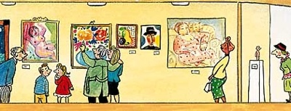
Această imagine face parte dintr-o carte pentru copii a autoarei germane Rotraut Berner. Atunci când s-a propus tipărirea versiunii în engleză a cărţii pentru a fi distribuită în SUA, au fost necesare câteva schimbări pentru ca ea să poată apărea în respectiva ţară. De exemplu, de pe mai multe pagini au fost înlăturate persoanele care fumau. Însă ceea ce a stârnit un scandal adevărat şi a adus o popularitate imediată acestei cărţi în întreaga lume este un element minor eliminat de cenzorii americani din imaginea pe care aţi primit-o.
Î: Vă rog să scrieţi ce element au eliminat aceştia, dacă, în mod paradoxal, imaginea pe care aţi primit-o este versiunea originală, necenzurată?

Răspuns: penisul statuii
Comentariu: Este de menţionat că acesta avea o lungime de 0,5 mm, ceea ce nu a fost un argument pentru cenzorii americani. Se pare că în schimb, aceştia nu au fost deranjaţi de tabloul cu doamna nudă.
Surse: http://www.spiegel.de/international/zeitgeist/0,1518,493856,00.html
http://www.independent.co.uk/news/world/europe/authors-nude-drawings-too-hot-for-us-publisher-457033.html
Autor: Octavian Sireţeanu, Echipa Asachi

20. 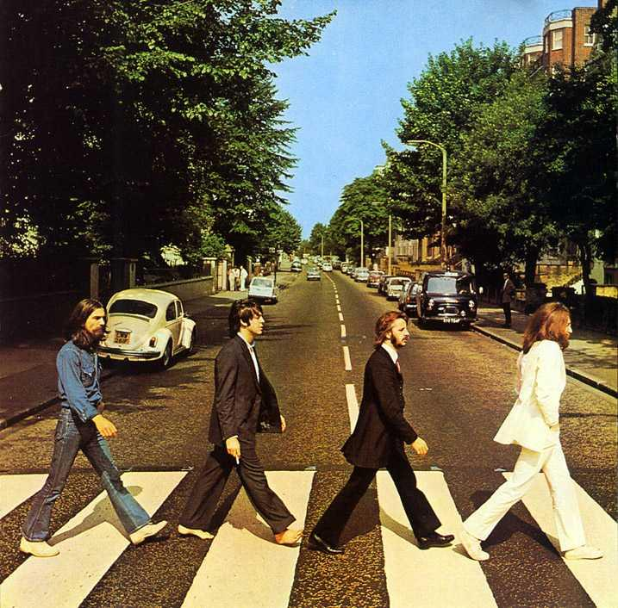
[Cântec]
Zvonurile despre moartea unui membru al trupei nu au fost de ajuns. Lansând următorul lor album, membrii trupei înşişi au hotărât să alimenteze acest zvon fals. În mai multe piese se face aluzie la o zi neobişnuită de miercuri iar la sfârşitul unei piese, mulţi l-au auzit pe unul din cei 4 pronunţând „Eu l-am îngropat pe X”.
Există şi o interpretare a imaginii de pe album: unul este slujitor bisericesc, altul e gropar, al treilea e reprezentantul agenţiei de pompe funebre, iar X este mort.
Î: Scrieţi numele şi prenumele celui pe care l-am înlocuit cu X.

Răspuns: Paul McCartney.
Comentariu: Este vorba despre legenda morţii lui Paul. La sfîrşitul „Strawberry Fields Forever”, John Lennon pare să spună „I buried Paul”, deşi spune „cranberry sauce”. Interpretarea imaginii este după cum urmează: John Lennon – slujitor bisericesc, îmbrăcat în alb, cu barbă. Ringo Starr – în costum, reprezantantul agenţiei de pompe funebre. George Harrison – îmbrăcat simplu, omul care va astupa mormântul. Paul McCartney – îmbrăcat în costum, desculţ şi merge în pas diferit decât restul din Beatles – e mortul.
Sursa: http://en.wikipedia.org/wiki/Paul_is_dead
Autor: Zarea Ion, Echipa Chipitoc.

Actul 3
21. Atenţie, expresia „examen oral” este o înlocuire!
Într-un episod al romanului „Cryptonomicon” de Neal Stevenson, un personaj vorbeşte cu prietenul lui matematician, folosind linia intercontinentala cifrată. Din cauza distorsiunilor, acesta nu mai este sigur dacă cel cu care vorbeşte este într-adevăr cel drept care se dă. Atunci el aduce vorba despre o călătorie comună. După discuţie, acesta spune: „Ştii, acum ţi-am dat un examen oral”.
În realitate, examenul oral a fost propus în anul 1950, dar n-a fost trecut de nimeni până în prezent.
Î: Cine era prietenul matematician?
Răspuns: Alan Turing
Comentariu: „Examen oral” a înlocuit expresia „Testul Turing”, menit să răspundă la întrebarea „Pot maşinile să gândească?”. În roman, personajul încearcă să afle dacă cel cu care vorbeşte este într-adevăr Alan Turing.
Surse: Neal Stevenson „Cryptonomicon”
http://ro.wikipedia.org/wiki/Testul_Turing
Autor: Polina Meleca, Echipa Asachi.

22. Atenţie, în întrebare sunt cuvinte înlocuite!
Actriţa Liubovi Tolkanina a fost întrebată, într-un interviu realizat în 2008, ce fel de roluri mai joacă în prezent. Actriţa a răspuns că e curios faptul că în trecut juca mai des rolul de rândunică, pe când în prezent – i se propun roluri de lebădă. Aceasta consideră că rolul de lebădă este mai interesant decât cel de rândunică. Curios este şi faptul că pentru filmul „Sărutul îngerilor decăzuţi”, acesteia i s-a propus iniţial rolul de rândunică, pe care l-a refuzat. După numai câteva luni aceasta a acceptat rolul de lebădă în filmul respectiv.
Î: Ce s-a înlocuit prin lebădă şi rândunică?

Răspuns: soţie / amantă.
Sursă: Revista Public, iulie 2008.
Autor: Octavian Sireţeanu, Echipa Asachi.

23. Devenind în 1759 ministru, Etienne de Silhouette duce o politică de austeritate economică, devenind astfel extrem de nepopular in rândul francezilor. Pentru a-l lua în derâdere, Etienne a început a fi desenat într-un anumit mod, ca argument invocându-se economia.
Î: Scrieţi cât mai exact, ce utilizau pictorii pentru a-l desena pe acesta?

Răspuns: Doar vopseaua neagră.
Se acceptă: Vopsea neagră.
Sursa: “Cuvinte de ieri, cuvinte de azi” de M.I.Ianover, Lumina, 1990.
Autor: Cojocari Sandu, Echipa Chipitoc.

24. La începutul romanul chinez clasic „Cronica celor trei regate” sunt descrise mai multe semne care preziceau timpurile grele: ploaia cu grindină mare, cutremurul, curcubeul toamna. Dar în anul 178 al erei noastre, găinile au început să cânte ca cocoşii. Împăratul i-a rugat pe curteni sa explice acest semn. Consilierul Şai Iun i-a spus că motivul tuturor necazurilor este că toată puterea s-a acumulat în mâinile LOR. Acesta avea dreptate: în timpurile descrise, EI deţineau majoritatea posturilor înalte şi erau de facto guvernatorii statului. Asta pentru că EI erau angajaţi în serviciul statului fiind consideraţii mai docili.
Î: Scrieţi peste un minut, cine sunt EI.
Răspuns: Eunucii
Sursa: Luo Guanzhong „Cronica celor trei regate” - http://lib.rus.ec/b/74476/read
Autor: Polina Meleca, Echipa Asachi.

25.  
Acestea sunt nişte fragmente din 2 panouri publicitare ale unui muzeu.
Î: Dacă v-aţi dat seama cui îi este dedicat muzeul, ne veţi spune ce s-a acoperit cu dreptunghiul X şi Y, în ordinea corectă.

Răspuns: x) imaginea unei femei y) imaginea unui bărbat
Se acceptă: x – femeie, y – bărbat.
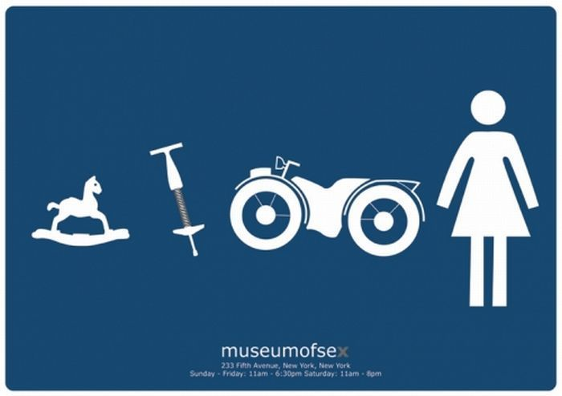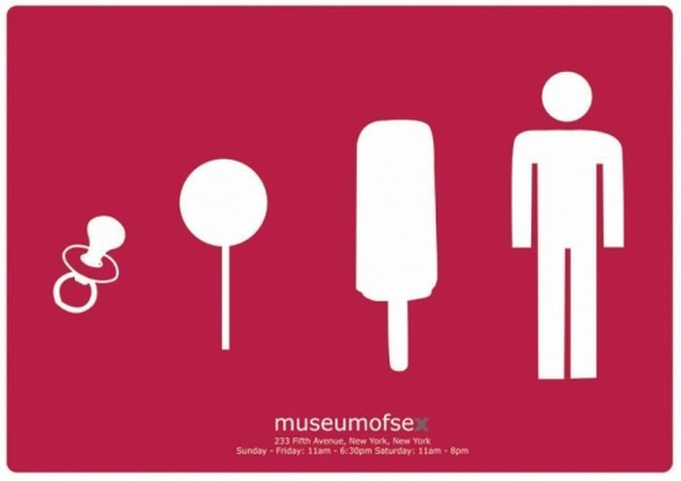
Comentariu: Sunt 2 panouri publicitare pentru Muzeul Sexului din New York.
Sursa: http://adsoftheworld.com
Autor: Octavian Sireţeanu, Echipa Asachi

26. 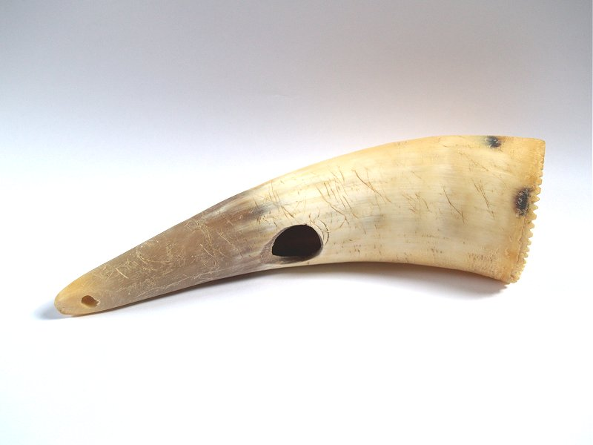
[Premiu] [Cutia neagră]
Atenţie, cuvântul „imitaţie” este o înlocuire!
Mulţi ar putea crede că imitaţiile au apărut în secolul 19 sau chiar 20. Imitaţiile au apărut însă mult mai devreme. Cele mai vechi găsite au apărut prin secolele 16-17, în Rusia, Germania, Elveţia, Olanda şi Anglia şi erau rezervate familiilor mai înstărite. Aţi primit imaginea unui exemplar găsit în Ucraina. Acesta reprezintă un corn cu un orificiu mai mare la mijloc şi un orificiu mai mic la capăt. Ceea ce a fost înlocuit cu „imitaţie” se află în cutia neagră.
Î: Ce se află în cutia neagră?

Răspuns: Biberon
Sursă: http://fr.wikipedia.org/wiki/Biberon
Autor: Octavian Sireţeanu, Echipa Asachi

27. Blitz dublu bazat pe cugetarile marelui om de cultură român Nicolae Iorga.

a) O cugetare mai mult sau mai puţin misogină. Iorga spunea: „Minciunile copiilor privesc fantezia, ale bărbaţilor prezentul, ale bătrânilor trecutul”. Ce privesc minciunile femeilor?
b) Sper să vă amintiţi cu plăcere această cugetare. Iorga spunea : „Iluziile deşarte sunt flori de ceară, sentimentele de scocietate sunt flori de târg, poezia bătrîneţii sunt flori de gheaţă”. Dar ce sunt flori uscate?

Răspuns: a) Toate domeniile b) Amintirile
Sursa: Nicolae Iorga “Cugetări” , Chişinău,Prometeu, 2005
Autor: Andrian Macari, Echipa Asachi

28. Într-un episod al romanului clasic chinez „Cronica celor trei regate” este descrisă discuţia dintre doi oameni înţelepţi. Unul întreabă dacă cerul are urechi. Celălalt răspunde că are, fiindcă „Shi Jing” (Cartea cântecelor) spune că atunci când cocostârcul strigă în mlaştină, cerul îl aude. Atunci primul întreabă dacă cerul are picioare. Celălalt îi răspunde că are, fiindcă „Shi Jing” spune că mersul cerului este greu. Atunci primul întreabă dacă cerul are nume de familie. Celălalt îi răspunde că are şi că acest nume este Liu.
Î: Dar ce sau cine se mai numea Liu?
Răspuns: Împăratul actual
Se acceptă: Împăratul
Comentariu: Împăratul era considerat fiul cerului, iar împăratul din acel moment se numea Liu.
Sursa: Luo Guanzhong „Cronica celor trei regate” - http://lib.rus.ec/b/74477/read#t14_
Autor: Polina Meleca, Echipa Asachi.

29. Atenţie, urmează o întrebare mai ontologică. Fragment dintr-un monolog:

“Mai vrednic oare e să răbzi în cuget
A vitregiei praştii şi săgeţi
Sau fierul să-l ridici asupra mării
De griji - şi să le curmi? Să mori: să dormi,
Atît: şi printr-un somn să curmi durerea
Din inimă şi droaia de izbelişte
Ce-s date cărnii; este-o încheiere
Cucernic de rîvnit. Să mori, să dormi,
Să dormi - visînd, mai ştii? “

Î: Scrieţi cele 8 sau 9 cuvinte ce deschid acest monolog.

Răspuns: „A fi sau a nu fi iata întrebarea”
Se acceptă: „A fi sau a nu fi iata-ntrebarea”, „A fi sau a nu fi asta-i întrebarea”.
Comentariu: A fost citit un fragment din faimosului monolog al lui Hamlet din opera cu acelaşi nume de William Shakespeare.
Sursa: William Shakespeare „Romeo şi Julieta, Hamlet” Litera, Chişinău 1997
Autor: Andrian Macari, Echipa Asachi

30. [Cântec] [Cutia neagră]
Autorul întrebării a citit pe posteriorul romanului X că cel care l-a scris locuieşte în Maine, aproape toate romanele lui au fost ecranizate, are un venit anual de 40 milioane dolari şi nu are X. X-ul este deseori căutat în romanele detective şi se află acum în cutia neagră.
Î: Ce se află în cutia neagră?

Răspuns: Mobilul
Comentariu: Autorul este Stephen King, iar romanul – „Mobilul”. În romanele detective este deseori căutat mobilul crimei.
Sursă: Cartea „Mobilul” de Stephen King.
Autor: Octavian Sireţeanu, Echipa Asachi

Actul 4

31. Probabil că mulţi dintre voi cunosc originea cuvântului „Cangur”. Atunci când căpitanul James Cook a ajuns în Australia, a arătat spre un Cangur şi a întrebat băştinaşii prin semne, care este numele animalului. Răspunsul primit a fost "Kan-ghu-ru", iar colonizatorii au luat ca atare denumirea, aceasta însemnând:”Nu inteleg!”. De fapt acesta este un mit frumos. În realitate, cuvântul „Cangur” provine de la cuvântul „gangurru” al tribului australian Guugu Yimidhirr.
Î: Dar, ce înseamnă cuvântul „Gangurru”?

Răspuns: Cangur
Comentariu: Pentru aborigeni, cuvântul respectiv nu înseamnă nimic altceva decât numele animalului.
Surse: http://en.wikipedia.org/wiki/Kangaroo
http://iberianature.com/britainnature/miscellaneous/etymology-of-mammal-names-in-english/
http://listverse.com/2009/11/07/10-more-myths-debunked/
Autor: Octavian Sireţeanu, Echipa Asachi

32. 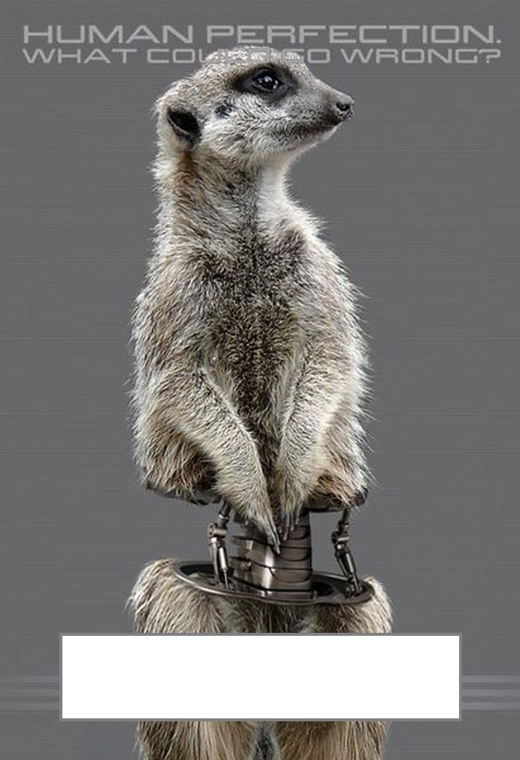
Această imagine este un afiş-parodie pentru un film din anul 2009. Pe lângă modificarea afişului original, autorii au parodiat şi titlul.
Î: Vă rugăm să scrieţi noul titlu, pe care noi l-am ascuns.

Răspuns: Suricatele / Suricates
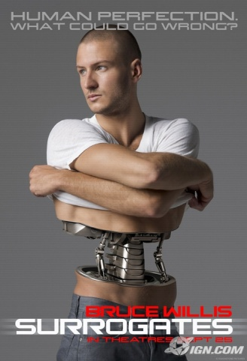
Comentariu: Este parodiat filmul „Surrogates” (Surogatele).
Autor: Octavian Sireţeanu, Echipa Asachi

33. Scriitoarea Ruxandra Cesereanu descrie astfel această parte a corpului DIVINULUI:
„Aceasta a funcţionat pe post de suav cordon ombilical, ea l-a legat în chip definitoriu exotic de lume şi l-a făcut să o perceapă în maniera paranoic-critică. Cu aceasta, DIVINUL a palpat lumea, a mângâiat-o, ori mai ales a biciuit-o şi a violat-o estetic. Scopul DIVINULUI a fost să o întreacă pe a lui Nietzsche, mult mai groasă decât a sa.”
Î: Nu vă rugăm să ne spuneţi cine este DIVINUL, ci despre care parte a corpului său este vorba?

Răspuns: Mustaţa
Comentariu: Dali se numea pe sine DIVINUL. Dali avea mustaţa foarte subţire şi o adora până într-atât încât a scris o carte dedicată în totalitate ei. Mustaţa lui Nietzsche era cu mult mai groasă decât a pictorului spaniol.
Autor: Munteanu Victoria, Echipa Tam Tam Tam

34. Recent, un absolvent al şcolii KGB-ului şi laureat al premiului de stat al Federaţiei Ruse şi-a exprimat opinia că folosirea acestuia trebuie sa fie strict limitată. Conform părerii sale, se poate permite folosirea acestuia numai după primirea unui paşaportului special, similar cu permisul de conducere. Respectarea legilor trebuie să fie monitorizate de poliţia specială sau interpol.
Î: Vă rugăm să scrieţi numele de familie al acestui om, ştiind că unii dintre voi văd uneori numele lui folosind acesta.
Răspuns: Kaspersky
Comentariu: Autorul antivirusului şi specialist cunoscut în securitatea informaţională.
Sursa: http://habrahabr.ru/blogs/censorship/72799/
Autor: Polina Meleca, Echipa Asachi.

35. Atenţie, Bliţ dublu!
a) ~:-) ~;-P ~;-| ~8-)
b) 0:) &:) @;-) §:-)
a) O glumă găsită în internet spune, că EI adevăraţi trebuie să folosească anume aşa emoticoane. Cine sunt EI?
b) În comentariile la gluma din întrebarea precedentă, vizitatorii site-ului habrahabr.ru încearcă să inventeze încă un emoticon. Vedeţi variantele propuse. Cărei personalităţi îi sunt dedicate emoticoanele, dacă aceasta este un reprezentant al celor din întrebarea precedentă.
Răspuns: a) Ucrainenii (cazacii) b) Iulia Timoşenco
Sursa: http://habrahabr.ru/blogs/terminology/73775/#comment_2125195
Autor: Polina Meleca, Echipa Asachi.
36. [Premiu]
În romanul „Cryptonomicon” de Neal Stevenson, un ostaş american din timpul celui de-al doilea război mondial se ascunde de un avion de recunoaştere german „Henschel” HS-126. În referinţe, autorul romanului scrie că personajul a recunoscut acest avion fiindcă în ultimele două săptămâni nu a prea avut de lucru, şi a memorizat binişor tehnica militară germană. Ostaşii americani moderni folosesc aceeaşi metodă pentru a memoriza anumite liste.
Î: Ce se utilizează în acest scop?
Răspuns: Cărţile de joc
Sursa: Neal Stevenson „Cryptonomicon”
Autor: Polina Meleca, Echipa Asachi.

37. Atenţie, o poezie de Mircea Ion Vulcănescu:

“Mare a crescut printre caii poştei, la olac.
I-au fost dascăli ceauşii, pînă ce trenul le-a venit de hac.
Hoţii s-au temut de el, că era omul sfintei datorii.
A muncit şaizeci de ani, fără bucurii.
Iar acum, dacă se odihneşte,
Lumea e că nu i se mai potriveşte. “

De fapt, în cazul unui cuvânt din întrebare – v-am minţit intenţionat, făcând o înlocuire.
Î: Ce cuvânt a fost înlocuit şi cu care?

Răspuns: Mihail - Ion
Comentariu: Poezia este dedicată tatălui poetului şi este un acrostih. Citind prima literă a fiecărui vers obţinem numele tatălui poetului: Mihail.
Sursa : “Litanii pentru trei stări” , Mircea Vulcănescu , Chisinau , Prometeu 2003.
Autor: Andrian Macari, Echipa Asachi

38. O legendă indiană spune că zeul Tvaştri a luat: îndăratnicia cârceilor şi tremurul firelor de iarbă, bucuria razelor de soare, plînsul norilor şi nestatornicia vîntului vîntului, căldura focului şi răceala zăpezii, moliciunea pufului de papagal şi duritatea diamantului şi a creat “X”.
Î: Ce cuvînt a fost înlocuit în întrebare prin „X”?

Răspuns: Femeia
Sursa: Ovidiu Drâmba “Incursiuni în civilizaţia omenirii” vol.3, Bucureşti, Excelsior, 2003
Autor: Andrian Macari, Echipa Asachi

39. 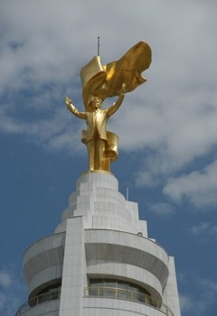
Statuia megalomanului Saparmurat Niyazov de pe Arca Neutralităţii, datorită unei caracteristici a sa poate fi comparată cu uşurinţă cu o floare.
Î: Numiţi floarea.

Răspuns: Floarea soarelui
Comentariu: Statuia nu este fixă ci se deplasează pe parcursul zilei, astfel încât faţa să-i fie îndreptate întotdeauna spre soare.
Surse: http://listverse.com/2009/11/22/top-10-bizarre-tourist-attractions/
http://ro.wikipedia.org/wiki/Saparmurat_Niyazov
Autor: Octavian Sireţeanu, Echipa Asachi

40. 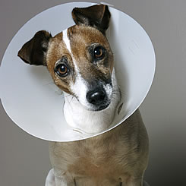
[Cântec]
Atenţie, în această întrebare dură sunt înlocuiri!
Ceea ce vedeţi este un guler platonic. Pe lângă faptul că şi-a împrumutat numele acestui guler, Platon a dat numele unei întregi ere. De asemenea, Platon a dat numele teatrului renaşterii dintr-o ţară europeană.
Î: Ce personalitate a fost înlocuită prin „Platon”?

Răspuns: Regina Elisabeta I a Angliei
Se acceptă: Regina Elisabeta, Elisabeta.
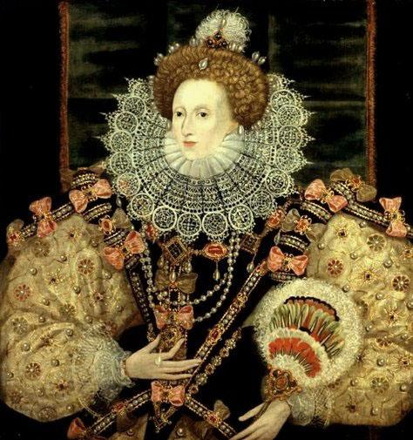
Comentariu: Acest guler se numeşte „guler elisabetan” datorită asemănării sale cu hainele purtate de Elisabeta I. Perioada dintre 1558 şi 1603 este numită de britanici „era elisabetană”, iar teatrul englez de pe timpul acesteia a primit numele de teatru elisabetan.
Surse: http://en.wikipedia.org/wiki/Elizabethan_era
http://en.wikipedia.org/wiki/Elizabethan_collar
Autor: Octavian Sireţeanu, Echipa Asachi

Actul 5

41. În unul din show-urile realizate, gazda emisiunii Top Gear, Jeremy Clarkson i-a supărat pe galezi prin faptul că a băgat o hartă 3D a Ţării Galilor în cuptorul cu microunde, după care la conectat. Întrebat de ce a introdus harta Ţării Galilor şi nu a Scoţiei, de exemplu, acesta a răspuns că iniţial s-a gandit la aceasta, însă a renunţat la idee.
Î: Din ce cauză a renunţat?

Răspuns: Harta Scoţiei nu ar fi încăput.
Sursa: http://en.wikipedia.org/wiki/Jeremy_Clarkson
Autor: Octavian Sireţeanu, Echipa Asachi.

42. MATERIAL - După cină, bărbaţii s-au dus în camera de zi.
Atenţie, X reprezintă o înlocuire.
Harold Ross, editorul ziarului „The New Yorker” era recunoscut pentru dragostea sa pentru X. Comentând propoziţia acestuia „După cină, bărbaţii s-au dus în camera de zi.”, James Thuber a zis: „... a fost metoda lui Ross de a da bărbaţilor timp să-şi dea scaunele în urmă şi să se ridice.”
Î: Răspundeţi, peste un minut, cu maximă exactitate, ce anume iubea să facă Harold Ross cu o exigenţă iritantă, ştiind că textul acestei întrebări l-ar fi satisfăcut.

Răspuns: să pună virgule
Surse: http://www.bbc.co.uk/dna/h2g2/alabaster/A21723446
http://en.wikiquote.org/wiki/James_Thurber
Autor: Doina Leca, Echipa Asachi

43. În India antică nu puteau depune mărturie în timpul unui proces de judecată persoanele care: au fost în stare de ebrietate, cele cu handicap mintal, cele ce suferă de foame, de sete, cele copleşite de oboseală, şi cele care erau aşa. Titlul unui film din anul 1998 subliniază faptul ca aşa a fost şi un om de creaţie.
Î: Cum era acel om de creaţie, conform titlului?

Răspuns: Îndrăgostit
Comentariu: Îndrăgostiţii nu puteau depune mărturie în India antică. În anul 1998 a fost lansat filmul „Shakespeare in love”.
Surse: „Istoria Universală a Statului şi Dreptului: epoca antică şi medievală” Andrei Smochină, Chişinău 2002.
http://www.imdb.com/title/tt0138097/
Autor: Andrian Macari, Echipa Asachi

44. [Material]
Michael Gruneberg a propus în anii ’90 ai secolului XX o metodă mnemotică de învăţare a limbilor străine. Folosind această metodă, persoana trebuie să inventeze o imagine referitoare la cuvântul care trebuia învăţat.
Î: Scrieţi în rusă sau română cuvântul ce ar fi fost învăţat cu ajutorul expresiei „I ran my car over a cow”, dacă l-aţi auzit de câteva ori în întrebare.

Răspuns: Korova / Vacă
Comentariu: Conform acestei metode, cuvântul trebui să fie menţionat în ambele limbi într-o expresie scurtă. Astfel se face legătura între cuvântul rus “car over” şi traducerea engleză – “cow”.
Sursă: http://en.wikipedia.org/wiki/Linkword
Autor: Octavian Sireţeanu, Echipa Asachi

45. Deşi prima parte a acestui termen înseamnă o specie a poeziei lirice care în antichitate era recitată cu acompaniament de liră, aceasta nu are nici o legătură cu sensul integral al cuvântului. Acest termen poate fi atribuit amantelor unor bărbaţi bogaţi. Pe parcursul sec. XIX acesta a devenit o figură artistică cunoscută în cadrul curentului Orientalism, fiind prezent în multe picturi erotice ale perioadei.
Î: Care este acest termen?

Răspuns: Odaliscă.
Autor: Chicu Nicoleta, Echipa Tam Tam Tam

46. [Premiu]
El este un războinic fără stăpân. El este unul din cei 47. Robert de Niro şi Jean Reno au fost şi ei asemeni lui. Dacă vom elimina din denumirea lui o plantă tehnică, vom obţine ceea ce am eu în buzunar.
Î: Ce am în buzunar?

Răspuns: RON / un leu românesc nou
Comentariu: În Japonia feudală, războinicii/samuraii fără stăpân erau numiţi ronini. Cei 47 ronini este una dintre cele mai faimoase legende nipone şi titlul unui film din anul 1971. Cei 2 actori de film menţionaţi în textul întrebării au fost protagoniştii filmului Ronin din anul 1998, film regizat de John Frankenheimer. Dacă din Ronin vom elimina o plantă tehnică – “in”, vom obţine RON, leu românesc nou.
Surse: Filmul Ronin (1998)
http://en.wikipedia.org/wiki/47_Ronin
Autor: Andrian Macari, Echipa Asachi

47. Atenţie, „Cupidon” este o înlocuire!
În una din cărţile sale, Oliver Sacks descrie cazul unei femei care, în urma unui atac cerebral, a pierdut tot ceea ce era legat de noţiunea de „stânga”, percepând doar partea dreaptă atât a propriului corp, cât şi a câmpului său vizual. Iniţial, atunci când mânca, rămânea aproape întotdeauna flămândă, deoarece vedea şi mânca doar ceea ce se afla în partea dreaptă a farfuriei - adică doar jumătate din ce i se oferea. Devenind conştientă de acest fapt, ea a elaborat o strategie: după ce mânca tot ce vedea pe farfurie, ea făcea o rotaţie aproape completă spre dreapta (nu era în stare să se rotească spre stânga), oprindu-se atunci când ajungea să vadă din nou mâncare, iar mânca tot ce vedea, apoi făcea din nou o rotaţie, şi aşa de câteva ori.
Vorbind despre aceasta strategie a ei, femeia a spus: „E absurd. Mă simt ca săgeata lui Cupidon.” Şi a greşit aici, pentru că referinţa la Cupidon era corectă, dar la săgeată - nu.
Î: Scrieţi, peste un minut, numele cui a fost înlocuit prin Cupidon.

Răspuns: Zeno / Zenon
Comentariu: Femeia a spus "Mă simt ca săgeata lui Zenon", dar a făcut o greşeală, pentru că situaţia ei era una apropiată celei enunţate în paradoxul dihotomiei.
Surse: L'homme qui prenait sa femme pour un chapeau. Oliver Sacks.
http://plato.stanford.edu/entries/paradox-zeno/
Autor: Doina Leca, Echipa Asachi

48. Este o întrebare mai lungă, vă rog să nu mă întrerupeţi pentru a auzi bine întrebarea.
Atenţie, cuvântul „şocante” este o înlocuire!
Indicele de ignoranţă este un sistem de rating empiric inventat de scriitorul de science fiction Stephen Cobb. Acest indice este utilizat pentru show-urile tv şi se calculează prin divizarea numărului de propoziţii şocante la numărul total de propoziţii. Acest indice a fost calculat pentru show-ul găzduit de Larry King, înregistrând o valoare acceptabilă de 0,02. Întrebat de ce este atât de „moale”, Larry a răspuns că în acest mod cei cu care discută sunt mai relaxaţi şi fac mai multe dezvăluiri. Un rezultat neaşteptat însă a fost înregistrat de show-ul găzduit de Jerry Springer, unde indicele a înregistrat o valoare alarmantă de 0,61.
Î: Ce s-a înlocuit prin cuvântul „şocante”?

Răspuns: întrerupte
Nu se acceptă: neterminate.
Sursă: http://en.wikipedia.org/wiki/Ignorance_Index
Autor: Octavian Sireţeanu, Echipa Asachi

49. Elias Howe este un inventator american din secolul 19. Există înscrieri unde se spune că acesta povestea cum i-a venit ideea pentru ce-a mai importantă descoperire a sa. Acesta spunea că a visat un grup de canibali care se pregăteau să-l prepare. Aceştia dansau în jurul unui foc, mişcându-şi suliţele în sus şi în jos. Elias a observat că în vârful fiecărei suliţe era o mică gaură. Ideea care i-a venit lui Elias a dat posibilitatea perfecţionării unui aparat, făcând posibilă utilizarea lui eficientă până în prezent.
Î: Numiţi aparatul.

Răspuns: Maşina de cusut.
Comentariu: Acesta a inventat acul pentru maşina de cusut prin care trece aţa.
Surse: http://listverse.com/2009/10/11/10-more-amazing-facts-about-dreams/
http://en.wikipedia.org/wiki/Sewing_machine
Autor: Octavian Sireţeanu, Echipa Asachi

50. [Cântec]
În unele regiuni ale României, îndată după naştere, pentru a proteja nou-născutul, toţi cei care au fost de faţă la naştere, numai dacă sunt în stare, aruncă peste cap o piatră, zicînd: „Aceasta în gura strigoiului”. Folcloristul Simeon Marian susţine că prin această datină, poporul român face aluzie la un zeu italic.
Î: Scrieti zeul italic sau echivalentul său grecesc.

Răspuns: Saturn / Cronos
Comentariu: Este vorba de mitul devorării copiilor, şi despre înşelarea zeului de catre soţia sa, care i-a oferit în loc de copii pietre învelite în haine de copil. Autorul cărţii prezintă o opinie conform căreia acest mit ar fi legat de obiceiul românesc prezentat în întrebare .
Surse: http://ro.wikipedia.org/wiki/Saturn_(zeu)
„Naşterea la români” de S.Fl. Marian, Editura „Grai şi suflet-Cultura Naţională” Bucureşti 1995.
Autor: Andrian Macari, Echipa Asachi

